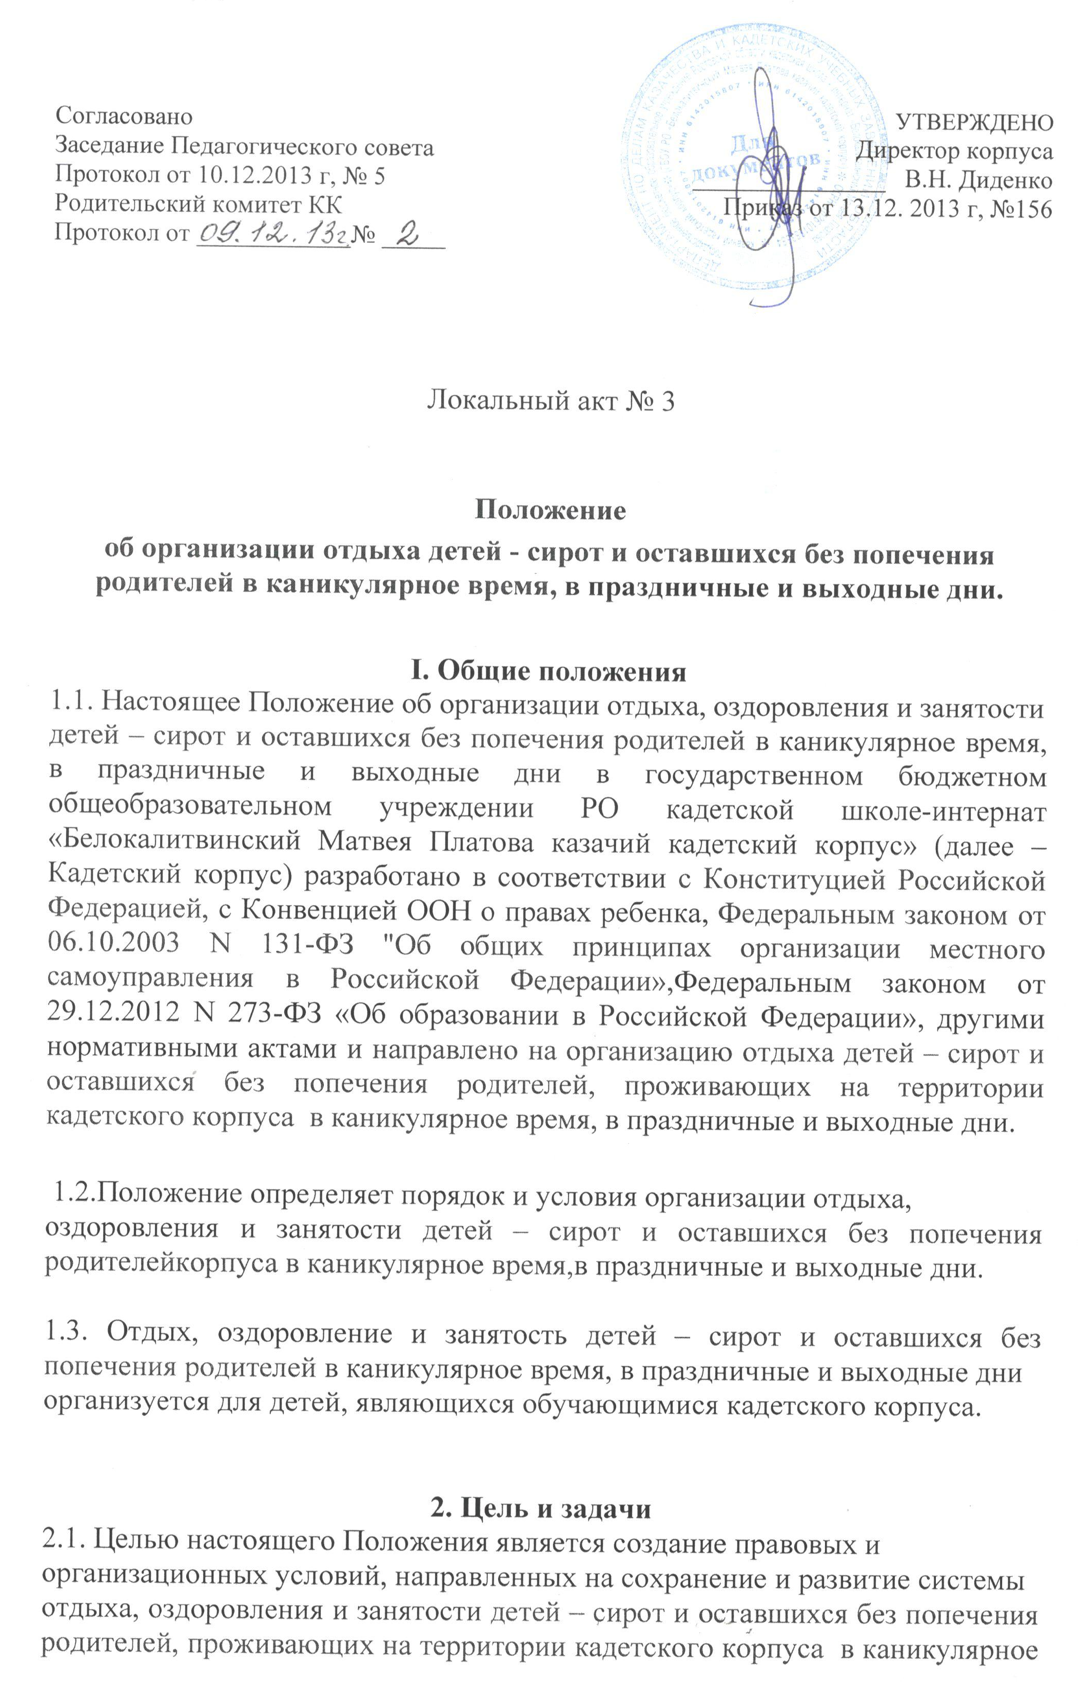время, в праздничные и выходные дни, организуемой в различных формах в целях обеспечения прав детей на отдых и оздоровление и направленной на организацию их досуга, развитие творческого потенциала, интеллектуальное и нравственное развитие личности, укрепление здоровья, физическое развитие, формирование навыков здорового образа жизни, занятость и практическое приобретение детьми трудовых навыков, вовлечение их в общественно полезную деятельность в кадетском корпусе.
2.2. Основными задачами настоящего Положения являются:
- сохранение и развитие системы организации отдыха, оздоровления и
занятости обучающихся;
- определение форм и видов организации отдыха, оздоровления и занятости
обучающихся;
2.3. В процессе организации отдыха детей– сирот и оставшихся без попечения родителей в каникулярное время, праздничные и выходные дни реализуются оздоровительные, профилактические, спортивные, образовательные, культурно-досуговые и иные программы и мероприятия, обеспечивающие восстановление сил, профессиональную ориентацию, творческую самореализацию, воспитание и развитие детей, организуются занятия с психологом кадетского корпуса, социальным педагогом, классным руководителем, воспитателем.
2.4. Каникулярным временем считаются периоды осенних, зимних, весенних и летних каникул, установленных для обучающихся кадетского корпуса.

3. Организации отдыха, оздоровления и занятости детей – сирот и оставшихся без попечения родителей
3.1 Организатором отдыха детей – сирот и оставшихся без попечения родителей, в каникулярное время, праздничные и выходные дни в кадетском корпусе является заместитель директора по воспитательной работе или другое ответственное лицо, назначенное приказом директора корпуса, в компетенцию которого входит:
- утверждение плана мероприятий по отдыху обучающихся в кадетском корпусе;
- планирование форм и видов организации отдыха в кадетском корпусе;
- контроль за составлением планов работы всех форм отдыха и занятости
детей;
- проведение семинаров и оказание методической помощи по организации
отдыха детей;
- осуществление сбора, обработки, анализа и предоставления статистической
отчетности в сфере организации отдыха детей – сирот и оставшихся без попечения родителей, в каникулярное время, праздничные и нерабочие дни;
- обеспечение методическими рекомендациями, программами, пособиями в
помощь организаторам отдыха;
3.2. Отдых детей осуществляется за счет следующих мероприятий:
- пропаганда здорового образа жизни;
- соблюдение режима дня;
- организация спортивных и культурно-досуговых мероприятий;
- посещение храмов, кинотеатров, цирка, музеев;
- проведение экскурсий.
3.3. Кадровое обеспечение организации отдыха и оздоровления детей – сирот и оставшихся без попечения родителей,осуществляется директором корпуса в соответствии с утвержденным штатным расписанием.

